Necesito un nodo que me avise cuando recibo un email que tenga como asunto curriculum vitae. Existe esa posibilidad
¡Absolutamente! Es posible crear un nodo que te avise cuando recibes un correo electrónico con el asunto "curriculum vitae". Para esto, necesitarás utilizar una herramienta de automatización como n8n o Zapier y configurarla para que monitoree tu bandeja de entrada de correo electrónico.
Aquí te presento una posible configuración utilizando n8n:
- Nodo de Inicio: Este será el punto de partida de tu flujo.
- Nodo de Correo Electrónico: Este nodo se conectará a tu cuenta de correo electrónico (Gmail, Outlook, etc.) y configurará una búsqueda para correos con el asunto "curriculum vitae". Puedes definir otros criterios como el remitente o el contenido del correo.
- Nodo de Notificación: Este nodo te enviará una notificación cuando se encuentre un correo que coincida con los criterios. Puedes elegir entre varias opciones de notificación, como enviar un mensaje a un canal de Slack, enviar un correo electrónico a otra dirección, o incluso ejecutar una función personalizada.
Ejemplo de flujo en n8n:
Se abre en una ventana nuevan8n.io
n8n workflow: Start node > Email node (configured to search for emails with subject curriculum vitae) > Notification node (sending a message to a Slack channel)
Configuración detallada:
- Nodo de Correo Electrónico:
  - Servicio: Selecciona el servicio de correo electrónico que deseas conectar (Gmail, Outlook, etc.).
  - Operación: Elige la operación de búsqueda de correos.
  - Consulta: Define la consulta para buscar correos con el asunto "curriculum vitae". Puedes usar expresiones regulares para una búsqueda más precisa.
- Nodo de Notificación:
  - Servicio: Selecciona el servicio donde deseas enviar la notificación (Slack, correo electrónico, etc.).
  - Mensaje: Personaliza el mensaje de notificación con información relevante del correo encontrado, como el remitente y el asunto.

necesito que me digas los nodos n8n que necesito utilizar
¡Claro! Para crear un flujo en n8n que te avise cuando recibas un correo electrónico con el asunto "curriculum vitae", necesitarás principalmente estos nodos:
1. Nodo de Inicio:
- Función: Es el punto de partida de cualquier flujo en n8n.
- Imagen:
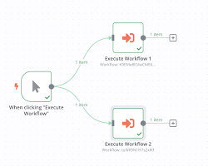Se abre en una ventana nuevacommunity.n8n.io
n8n start node
2. Nodo de Correo Electrónico:
- Función: Se conecta a tu cuenta de correo electrónico (Gmail, Outlook, etc.) y permite realizar diversas operaciones, como buscar correos, enviar correos, etc.
- Configuración: Deberás configurar este nodo para que busque correos con el asunto "curriculum vitae". Puedes agregar filtros adicionales como el remitente o la fecha.
- Imagen:
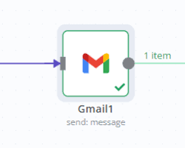Se abre en una ventana nuevacommunity.n8n.io
n8n email node
3. Nodo de Notificación:
- Función: Envía una notificación cuando se cumple una determinada condición.
- Configuración: Puedes configurar el nodo para enviar notificaciones a diferentes plataformas como Slack, Discord, enviar un correo electrónico, etc.
- Imagen:
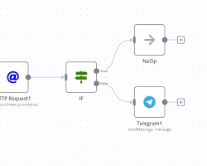Se abre en una ventana nuevacommunity.n8n.io
n8n notification node
Flujo básico:
- Inicio: Se inicia el flujo.
- Correo Electrónico: Se busca en tu bandeja de entrada correos con el asunto "curriculum vitae".
- Notificación: Si se encuentra un correo, se envía una notificación a la plataforma que hayas configurado.
Ejemplo de flujo en n8n:
Se abre en una ventana nuevan8n.io
n8n workflow: Start node > Email node (configured to search for emails with subject curriculum vitae) > Notification node (sending a message to a Slack channel)

